Lineamientos para otorgar las autorizaciones de modalidad y modelo de atención; requisitos y documentos para acreditar el cumplimiento del artículo 50 y el Capítulo VIII de la Ley General de Prestación de Servicios para la Atención, Cuidado y Desarrollo Integral Infantil, así como lo previsto en el Capítulo IX de su Reglamento
(DOF 08 de enero de 2016)

Al margen un logotipo, que dice: Instituto Mexicano del Seguro Social.
LINEAMIENTOS PARA OTORGAR LAS AUTORIZACIONES DE MODALIDAD Y MODELO DE ATENCIÓN, ASÍ COMO LOS REQUISITOS Y DOCUMENTOS NECESARIOS PARA ACREDITAR EL CUMPLIMIENTO DEL ARTÍCULO 50 Y EL CAPÍTULO VIII DE LA LEY GENERAL DE PRESTACIÓN DE SERVICIOS PARA LA ATENCIÓN, CUIDADO Y DESARROLLO INTEGRAL INFANTIL, ASÍ COMO LO PREVISTO EN EL CAPÍTULO IX DE SU REGLAMENTO.
TIÍULO I
DISPOSICIONES GENERALES
CAPÍTULO ÚNICO
OBJETO, DEFINICIONES Y COMPETENCIA
OBJETO
Artículo 1.- El objeto de los presentes Lineamientos es establecer el procedimiento para otorgar las autorizaciones de Modalidad y Modelo de Atención, así como los requisitos y documentos necesarios para acreditar el cumplimiento del Artículo 50 y el Capítulo VIII de la Ley General de Prestación de Servicios para la Atención, Cuidado y Desarrollo Integral Infantil, así como lo previsto en el Capítulo IX de su Reglamento.
DEFINICIONES
Artículo 2.- Para el efecto de estos Lineamientos, se entenderá por:
I. Autoridad Competente.- El Instituto Mexicano del Seguro Social, a través de sus Delegaciones Regionales, Estatales y del Distrito Federal.
II. Delegación o Delegaciones.- Las Delegaciones Regionales, Estatales y del Distrito Federal, órganos de operación administrativa desconcentrada del IMSS.
III. Contrato o convenio.- Instrumento jurídico que regula la relación entre el Instituto y el tercero autorizado para brindar el servicio, por el que se establecen los derechos y obligaciones de ambos.
IV. Guardería.- Centro de Atención en términos de lo señalado en el artículo 8, fracción I de la Ley General, integrante del Sistema de Guarderías del IMSS.
V. IMSS o Instituto.- Instituto Mexicano del Seguro Social.
VI. Interesado en prestar el servicio.- Persona física o moral que pretende operar el servicio de Guardería en cualquier Modelo de Atención en el Sistema de Guarderías del IMSS.
VII. Ley.- Ley del Seguro Social.
VIII. Ley General.- Ley General de Prestación de Servicios para la Atención, Cuidado y Desarrollo Integral Infantil.
IX. Modalidades.- Las señaladas en el artículo 39 en la Ley General.
X. Modelo de Atención.- Los esquemas de atención autorizados por el H. Consejo Técnico del IMSS, en términos de lo establecido en el artículo 203 de la Ley del Seguro Social.
XI. Prestación Directa.- Guarderías que son administradas por el Instituto.
XII. Prestación Indirecta.- Guarderías que son administradas por un tercero y prestan el servicio de Guardería a través de un contrato o convenio.
XIII. Prestadores del Servicio.- Aquellos que, en términos de lo señalado en el artículo 8, fracción VII de la Ley General, presta el servicio de guardería en cualquier modelo de atención.
XIV. Reglamento de la Ley General.- Reglamento de la Ley General de Prestación de Servicios para la Atención, Cuidado y Desarrollo Integral Infantil.
XV. Reglamento Interno de la Guardería.- Documento que rige la operación interna de la Guardería, de conformidad con el Modelo de Atención.
XVI. Subrogatarios.- Aquellos patrones y organizaciones de trabajadores eventuales del campo que tengan instaladas guarderías en sus empresas o establecimientos para proporcionar el servicio de guardería a sus trabajadores o asociados y con los cuales el Instituto celebra un Convenio, en términos de lo señalado en el artículo 237-A de la Ley.
COMPETENCIA
Artículo 3.- Los presentes Lineamientos son de observancia obligatoria para las Delegaciones, así como para los prestadores del servicio o los interesados en prestar el servicio.
TÍTULO II
DE LAS AUTORIZACIONES
CAPÍTULO I
REQUISITOS Y DOCUMENTOS
Artículo 4.- De conformidad con lo establecido en el artículo 50 de la Ley General, las Delegaciones deberán verificar que las Guarderías incorporadas al Sistema de Guarderías del IMSS o las que pretendan su incorporación cumplan con lo siguiente:
I. Presentar solicitud de Autorización (Anexo 1) con la siguiente información:
I.I Población por atender; únicamente población asegurada, en términos de los artículos 201 y 205 de la Ley. Para el caso de las Guarderías de Prestación Directa denominadas Madres IMSS, sólo se atenderán a hijos de trabajadoras del Instituto.
I.II Servicios que se proponen ofrecer, de acuerdo al Modelo de Atención respecto del que se solicite autorización.
I.III Horario de funcionamiento de acuerdo a los Modelos de Atención establecidos por el IMSS.
I.IV Nombre y datos generales del Representante Legal en Guarderías de Prestación Indirecta y de la Directora de la Guardería en Prestación Directa.
I.V Personal con que se contará, de acuerdo a los perfiles e indicadores normados por el IMSS en Guarderías de Prestación Indirecta y al Catálogo Nacional de Descripción de Puestos Tipo de Confianza y Profesiograma del Contrato Colectivo de Trabajo del IMSS, para Guarderías de Prestación Directa.
I.VI Ubicación.
II. Póliza de seguro de responsabilidad civil contratada por los Centros de Atención por daños a terceros, así como a los menores bajo su custodia o resguardo, derivada de su actividad como guardería o estancia infantil, en los términos de las cláusulas y especificaciones que se determinen en el contrato de seguro respectivo. Las condiciones generales y particulares de las pólizas deberán ajustarse a lo dispuesto por la legislación en materia de seguros, así como a las disposiciones que en dicha materia se expidan. Para el caso de las Guarderías de Prestación Indirecta, ésta deberá ajustarse al modelo de póliza que tiene establecido el IMSS, de acuerdo al Anexo 3 de los presentes Lineamientos, misma que se obliga a mantener vigente y pagado de manera anual durante todo el periodo autorizado para operar el Modelo de Atención.
La suma asegurada de la(s) Póliza(s) deberá(n) ser como mínimo $10’000,000.00 (Diez millones de pesos 00/100 M.N.).
Por tratarse de un seguro obligatorio, de conformidad con el artículo 150 bis de la Ley sobre el Contrato de Seguro, el seguro de responsabilidad civil no podrá cesar en sus efectos, rescindirse, ni darse por terminado con anterioridad a la fecha de terminación de su vigencia.
Para el caso de las Guarderías de Prestación Directa, deberán estar registradas en el Programa de Aseguramiento Integral del Instituto Mexicano del Seguro Social.
III. Reglamento Interno de la Guardería.
IV. Manuales técnico-administrativos, de operación, y de seguridad de la Guardería, que se encuentran previstos en la Relación de Normas y Procedimientos establecidos por el Instituto y que se contengan en el contrato o convenio que se suscriba con prestadores o subrogatarios del servicio en Guarderías de Prestación Indirecta, de acuerdo al Modelo de Atención.
Para el caso de las Guarderías de Prestación Directa, serán las normas y procedimientos que se establecen en el Catálogo Institucional para el servicio de Guardería.
V. Manual para la población por atender en el servicio de Guardería.
VI. Programa de Trabajo que contenga las actividades que se desarrollarán en las Guarderías de acuerdo al Modelo de Atención que está normado por el IMSS, conforme a lo establecido en el artículo 52 de la Ley General.
VII. Infraestructura, instalaciones y equipamiento que garanticen la prestación del servicio en condiciones de seguridad para niñas, niños y el personal, de acuerdo a los requisitos y normatividad del IMSS y conforme al Modelo de Atención en el que se pretenda otorgar el servicio.
VIII. Programa Interno de Protección Civil de conformidad con el artículo 41 de la Ley General.
IX. Licencias, permisos y demás autorizaciones en materia de protección civil, uso de suelo, funcionamiento, ocupación, seguridad y operaciones, seguridad estructural del inmueble y aspectos de carácter sanitario. Para Guarderías de Prestación Indirecta deberán permanecer vigentes durante el periodo autorizado para operar el Modelo de Atención.
Tratándose de Guarderías de Prestación Directa, deberán permanecer vigentes durante el año que se esté prestando el servicio.
X. El personal que brindará el servicio de Guardería deberá contar con los documentos que acrediten la aptitud y capacitación requerida de conformidad con los perfiles y programas de capacitación que el IMSS tiene normados para los diferentes Modelos de Atención en Guarderías de Prestación Indirecta.
En Guarderías de Prestación Directa será de acuerdo al Catálogo Nacional de Descripción de Puestos Tipo de Confianza y Profesiogramas del Contrato Colectivo de Trabajo del IMSS.
XI. Las Guarderías deberán contar con el Mobiliario, Equipo, Material Didáctico y de Consumo de acuerdo a los diferentes Modelos de Atención establecidos por el IMSS.
XII. Requerimientos previstos en el Modelo de Atención de que se trate, establecidos por la normatividad del IMSS.
CAPÍTULO II
PROCEDIMIENTO PARA OBTENER LA AUTORIZACIÓN
PRESTACIÓN INDIRECTA
Artículo 5.- El Instituto establecerá periodos para la recepción de solicitudes de autorización, mismo que informará con toda anticipación en su página web, www.imss.gob.mx, en el vínculo correspondiente a Guarderías. Los tiempos que dispondrá el IMSS para dar respuesta a los interesados en brindar el servicio, se indican en el artículo 15 del presente documento.
Artículo 6.- La solicitud deberá presentarse en el Formato Único de Solicitud de Autorización que se integra a los presentes Lineamientos como Anexo 1, debidamente firmada por el interesado en prestar el servicio o por su representante legal, ante la Delegación del IMSS que corresponda, la que verificará que contenga la información señalada en la fracción I, del artículo 4 de los presentes Lineamientos.
Artículo 7.- Las Delegaciones del IMSS, aplicarán la “Cédula de Cumplimiento de Requisitos de los Lineamientos para el Otorgamiento de Autorizaciones de Modalidad y Modelo de Atención” que forma parte de los presentes Lineamientos como Anexo 2, a fin de constatar que el solicitante cumple con todos los requisitos y documentos establecidos en el artículo 4 de estos Lineamientos, con excepción de aquellos que no se otorguen previo al funcionamiento de la Guardería, en términos de lo señalado en el segundo párrafo del artículo 40 del Reglamento de la Ley General.
Artículo 8.- Una vez que el interesado en brindar el servicio cumpla con lo señalado en los artículos 6 y 7 de los Lineamientos, la Delegación del IMSS que corresponda, estará en condiciones de otorgar la Autorización del uso de sus programas, instructivos, procedimientos y normativa, para que se brinde el servicio de acuerdo al Modelo de Atención.
Artículo 9.- La Autorización a que se refiere el artículo 8 de estos Lineamientos, se sujetará a la adjudicación que realice el Instituto de conformidad con el procedimiento de contratación a que se encuentra obligado a aplicar, en términos de lo dispuesto en la Ley de Adquisiciones, Arrendamientos y Servicios del Sector Público, su Reglamento y demás disposiciones jurídicas y administrativas aplicables.
Artículo 10.- La citada Autorización que estará contenida en el contrato o convenio que al efecto se suscriba, en términos de lo señalado en los artículos 43 y 44 del Reglamento de la Ley General, por lo que una vez que concluya la vigencia de contrato o convenio, dicha Autorización dejará de tener vigencia.
Artículo 11.- El contrato o convenio señalado en el artículo anterior, indicará con toda precisión el plazo de que dispondrá el prestador del servicio para obtener y presentar ante el Instituto, la totalidad de los documentos señalados en el artículo 4 de los presentes Lineamientos, en términos de lo señalado en el segundo párrafo del artículo 40 del Reglamento de la Ley General.
Artículo 12.- Cumplido dicho plazo, la Delegación del IMSS que corresponda, verificará que el prestador del servicio cuente con todos los documentos requeridos en el artículo 4 de los presentes Lineamientos; en caso de que no se cuente con cualquiera de ellos, el IMSS dará inicio al procedimiento de rescisión correspondiente.
PRESTACIÓN DIRECTA
Artículo 13.- La Guarderías de Prestación Directa, al ser administradas por el IMSS, cuentan con la autorización correspondiente de la Modalidad y Modelo de Atención, en términos de lo establecido en la Ley del Seguro Social, el Reglamento para la Prestación de los Servicios de Guardería y Reglamento de Guarderías para Hijos de Trabajadores del IMSS.
Artículo 14.- La Delegación del IMSS que corresponda, será la responsable de que las Guarderías de Prestación Directa cuenten en todo tiempo con los documentos y cubran los requisitos dispuestos en el artículo 4 de los presentes Lineamientos.
CAPÍTULO III
PROCEDIMIENTO Y RESOLUCIÓN DE LA SOLICITUD
Artículo 15.- Presentada la solicitud a que se refiere al artículo 6 de estos Lineamientos, así como sus anexos, el Instituto dispondrá de un plazo máximo de tres meses para resolver lo correspondiente, en términos de lo señalado en el artículo 17 de la Ley Federal de Procedimiento Administrativo.
Artículo 16.- Cuando la solicitud que presenten los interesados no contenga los datos o no cumpla con los requisitos aplicables, el Instituto prevendrá a los interesados, por escrito y por una sola vez, para que subsanen la omisión dentro del término que éste establezca, el cual no podrá ser menor de cinco días hábiles contados a partir de que haya surtido efectos la notificación; transcurrido el plazo correspondiente sin desahogar la prevención, se desechará el trámite.
Artículo 17.- Desechada la solicitud quedarán a salvo los derechos del interesado en prestar el servicio para iniciar un nuevo trámite en los periodos establecidos por el Instituto, que se indican en el artículo 6 de los presentes Lineamientos.
TÍTULO III
DE LA SUPERVISIÓN
Artículo 18.- La documentación y requisitos señalados en el artículo 4 de los presentes Lineamientos, en el caso de las Guarderías de Prestación Indirecta, deberán permanecer vigentes durante el periodo autorizado para operar el Modelo de Atención.
Tratándose de Guarderías de Prestación Directa, deberán permanecer vigentes durante el año que se esté prestando el servicio.
A efecto de verificar lo establecido en el presente artículo, la Delegación del IMSS que corresponda podrá realizar en todo tiempo, visitas de supervisión de acuerdo a sus programas establecidos, por lo que los prestadores del servicio deberán brindar todas las facilidades para tales efectos.
TÍTULO IV
DE LAS MEDIDAS DE SEGURIDAD
CAPÍTULO I
SEGURIDAD Y PROTECCIÓN CIVIL
Artículo 19.- Para verificar el cumplimiento de las medidas de seguridad, las Delegaciones del IMSS aplicarán semestralmente la “Cédula de Verificación de Medidas de Seguridad en Guarderías del IMSS”, descrita en el Anexo 4 de los presentes Lineamientos. Si como resultado de dicha aplicación el inmueble de la Guardería de Prestación Indirecta no cumple con la totalidad de los aspectos verificados, el Instituto podrá rescindir el contrato, de conformidad con lo establecido en la Ley de Adquisiciones, Arrendamientos y Servicios del Sector Público, su Reglamento y demás disposiciones jurídicas y administrativas aplicables, dando por concluida la vigencia de la autorización otorgada.
CAPÍTULO II
QUEJAS
Artículo 20.- La población por atender podrá presentar quejas ante el Órgano Interno de Control del Instituto, las Delegaciones del IMSS en las diferentes entidades federativas o ante la Coordinación del Servicio de Guardería para el Desarrollo Integral Infantil, respecto de las irregularidades y/o incumplimientos que detecten u ocurran en las Guarderías de cualquier Modalidad y Modelo de Atención que pertenezcan al Sistema IMSS, a través de los medios remotos o presenciales establecidos por el Instituto, los cuales se encuentran disponibles en su página web.
Artículo 21.- La queja deberá presentarse por escrito, no se admitirán comunicaciones anónimas. Dicha queja deberá contener los datos personales completos (nombre, domicilio, teléfono, edad, sexo, nacionalidad, ocupación) y firma, en caso de contar con documentos probatorios de su dicho, en el momento de presentar la queja, deberán anexarse al escrito.
Artículo 22.- Asimismo, la queja debe contener una descripción clara y detallada de los hechos que la motivan, así como el nombre y cargo de la autoridad o servidor público señalado como responsable, o nombre, número y domicilio de la Guardería en donde se suscitaron los hechos; en caso de que estos datos se desconozcan, deberán proporcionarse los datos mínimos que permitan lograr su identificación.
Los datos personales que se proporcionen y el contenido de la queja son considerados información confidencial.
TRANSITORIOS
PRIMERO.- Los presentes Lineamientos entrarán en vigor a partir del día siguiente al de su publicación en el Diario Oficial de la Federación.
SEGUNDO.- Los Prestadores del Servicio de Guarderías del Sistema de Guarderías del IMSS que ya se encuentran en operación, deben cumplir permanentemente con los requisitos y documentos señalados en el artículo 4 de estos Lineamientos, así como con los establecidos por el IMSS de acuerdo a su Modelo de Atención y que se encuentran previstos en el contrato o convenio que al efecto se tiene suscrito, mismo que contempla la autorización de acuerdo a lo preceptuado en los artículos 43 y 44 del Reglamento de la Ley General.
TERCERO.- A fin de salvaguardar los derechos de los Prestadores del Servicio de Guarderías señaladas en el artículo que antecede, éstos contarán con un plazo de 180 días naturales contados a partir de la entrada en vigor de los estos Lineamientos para cumplir con todos los requisitos solicitados.
México, D.F., a 22 de diciembre de 2015.- El Director de Prestaciones Económicas y Sociales, Juan Alfredo Lozano Tovar.- Rúbrica.

INSTITUTO MEXICANO DEL SEGURO SOCIAL
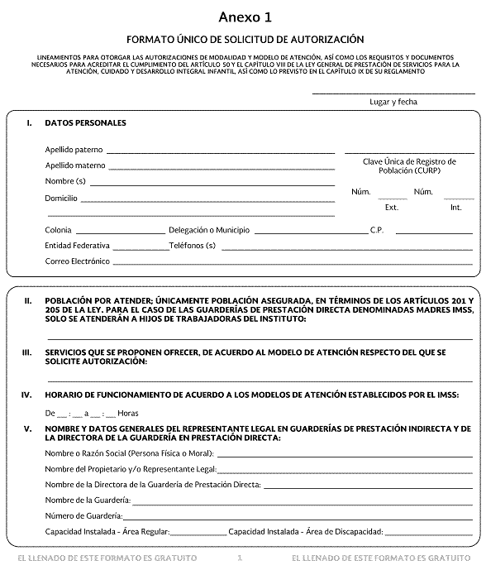

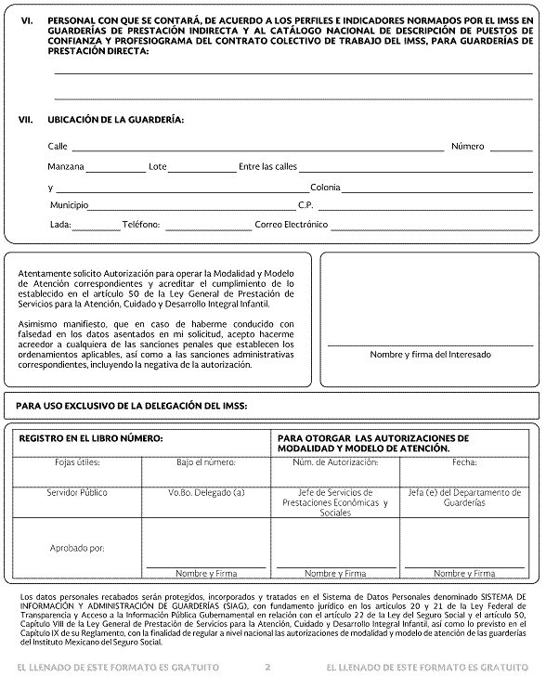

INSTITUTO MEXICANO DEL SEGURO SOCIAL
Anexo 2
CÉDULA DE CUMPLIMIENTO DE REQUISITOS PARA EL OTORGAMIENTO DE AUTORIZACIONES DE MODALIDAD Y MODELO DE ATENCIÓN
LINEAMIENTOS PARA OTORGAR LAS AUTORIZACIONES DE MODALIDAD Y MODELO DE ATENCIÓN, ASÍ COMO LOS REQUISITOS Y DOCUMENTOS NECESARIOS PARA ACREDITAR EL CUMPLIMIENTO DEL ARTÍCULO 50 Y EL CAPÍTULO VIII DE LA LEY GENERAL DE PRESTACIÓN DE SERVICIOS PARA LA ATENCIÓN, CUIDADO Y DESARROLLO INTEGRAL INFANTIL, ASÍ COMO LO PREVISTO EN EL CAPÍTULO IX DE SU REGLAMENTO
EL LLENADO DE ESTE FORMATO ES GRATUITO EL LLENADO DE ESTE FORMATO ES GRATUITO
Nombre o Razón Social (Persona Física o Moral)
Nombre del Propietario y/o Representante Legal
Nombre de la Directora de la Guardería de Prestación Directa
Nombre de la Guardería
Número de la Guardería
Capacidad Instalada - Área Regular
Capacidad Instalada - Área de Discapacidad
Documentos |  | Cumple |  | * Observaciones
 |  | Sí | No | * Observaciones
1 | Formato Único de Solicitud de Autorización
 | Población por atender; únicamente población asegurada, en términos de los artículos 201 y 205 de la Ley. Para el caso de las Guarderías de Prestación Directa denominadas Madres IMSS, sólo se atenderán a hijos de trabajadoras del Instituto.
 | Servicios que se proponen ofrecer, de acuerdo al Modelo de Atención respecto del que se solicite autorización.
 | Horario de funcionamiento de acuerdo a los Modelos de Atención establecidos por el IMSS.
 | Nombre y datos generales del Representante Legal en Guarderías de Prestación Indirecta y de la Directora de la Guardería en Prestación Directa.
 | Personal con que se contará, de acuerdo a los perfiles e indicadores normados por el IMSS en Guarderías de Prestación Indirecta y al Catálogo Nacional de Descripción de Puestos Tipo de Confianza y Profesiograma del Contrato Colectivo de Trabajo del IMSS, para Guarderías de Prestación Directa.
 | Ubicación.
EL LLENADO DE ESTE FORMATO ES GRATUITO 1 EL LLENADO DE ESTE FORMATO ES GRATUITO
Anexo 2
CÉDULA DE CUMPLIMIENTO DE REQUISITOS PARA EL OTORGAMIENTO DE AUTORIZACIONES DE MODALIDAD Y MODELO DE ATENCIÓN
LINEAMIENTOS PARA OTORGAR LAS AUTORIZACIONES DE MODALIDAD Y MODELO DE ATENCIÓN, ASÍ COMO LOS REQUISITOS Y DOCUMENTOS NECESARIOS PARA ACREDITAR EL CUMPLIMIENTO DEL ARTÍCULO 50 Y EL CAPÍTULO VIII DE LA LEY GENERAL DE PRESTACIÓN DE SERVICIOS PARA LA ATENCIÓN, CUIDADO Y DESARROLLO INTEGRAL INFANTIL, ASÍ COMO LO PREVISTO EN EL CAPÍTULO IX DE SU REGLAMENTO
EL LLENADO DE ESTE FORMATO ES GRATUITO EL LLENADO DE ESTE FORMATO ES GRATUITO
2 | II. Póliza de seguro de responsabilidad civil contratada por los Centros de Atención por daños a terceros, así como a los menores bajo su custodia o resguardo, derivada de su actividad como guardería o estancia infantil, en los términos de las cláusulas y especificaciones que se determinen en el contrato de seguro respectivo. Las condiciones generales y particulares de las pólizas deberán ajustarse a lo dispuesto por la legislación en materia de seguros, así como a las disposiciones que en dicha materia se expidan. Para el caso de las Guarderías de Prestación Indirecta, ésta deberá ajustarse al modelo de póliza que tiene establecido el IMSS, de acuerdo al Anexo 3 de los presentes Lineamientos, misma que se obliga a mantener vigente y pagado de manera anual durante todo el periodo autorizado para operar el Modelo de Atención.La suma asegurada de la(s) Póliza(s) deberá(n) ser como mínimo $10’000,000.00 (Diez millones de pesos 00/100 M.N.) Por tratarse de un seguro obligatorio, de conformidad con el artículo 150 bis de la Ley sobre el Contrato de Seguro, el seguro de responsabilidad civil no podrá cesar en sus efectos, rescindirse, ni darse por terminado con anterioridad a la fecha de terminación de su vigencia. Para el caso de las Guarderías de Prestación Directa, deberán estar registradas en el Programa de Aseguramiento Integral del Instituto Mexicano del Seguro Social.
3 | Reglamento Interno de la Guardería.
4 | Manuales técnico-administrativos, de operación, y de seguridad de la Guardería, que se encuentran previstos en la Relación de Normas y Procedimientos establecidos por el Instituto y que se contengan en el contrato o convenio que se suscriba con prestadores o subrogatarios del servicio en Guarderías de Prestación Indirecta, de acuerdo al Modelo de Atención.  Para el caso de las Guarderías de Prestación Directa, serán las normas y procedimientos que se establecen en el Catálogo Institucional para el servicio de Guardería.
EL LLENADO DE ESTE FORMATO ES GRATUITO 2 EL LLENADO DE ESTE FORMATO ES GRATUITO
Anexo 2
CÉDULA DE CUMPLIMIENTO DE REQUISITOS PARA EL OTORGAMIENTO DE AUTORIZACIONES DE MODALIDAD Y MODELO DE ATENCIÓN
LINEAMIENTOS PARA OTORGAR LAS AUTORIZACIONES DE MODALIDAD Y MODELO DE ATENCIÓN, ASÍ COMO LOS REQUISITOS Y DOCUMENTOS NECESARIOS PARA ACREDITAR EL CUMPLIMIENTO DEL ARTÍCULO 50 Y EL CAPÍTULO VIII DE LA LEY GENERAL DE PRESTACIÓN DE SERVICIOS PARA LA ATENCIÓN, CUIDADO Y DESARROLLO INTEGRAL INFANTIL, ASÍ COMO LO PREVISTO EN EL CAPÍTULO IX DE SU REGLAMENTO
EL LLENADO DE ESTE FORMATO ES GRATUITO EL LLENADO DE ESTE FORMATO ES GRATUITO
5 | Manual para la población por atender en el servicio de Guardería.
6 | Programa de Trabajo que contenga las actividades que se desarrollarán en las Guarderías de acuerdo al Modelo de Atención que está normado por el IMSS, conforme a lo establecido en el artículo 52 de la Ley General.
7 | Infraestructura, instalaciones y equipamiento que garanticen la prestación del servicio en condiciones de seguridad para niñas, niños y el personal, de acuerdo a los requisitos y normatividad del IMSS y conforme al Modelo de Atención en el que se pretenda otorgar el servicio.
8 | Programa Interno de Protección Civil de conformidad con el artículo 41 de la Ley General.
9 | Licencias, permisos y demás autorizaciones en materia de protección civil, uso de suelo, funcionamiento, ocupación, seguridad y operaciones, seguridad estructural del inmueble y aspectos de carácter sanitario. Para Guarderías de Prestación Indirecta deberán permanecer vigentes durante el periodo autorizado para operar el Modelo de Atención. Tratándose de Guarderías de Prestación Directa, deberán permanecer vigentes durante el año que se esté prestando el servicio.
10 | El personal que brindará el servicio de Guardería deberá contar con los documentos que acrediten la aptitud y capacitación requerida de conformidad con los perfiles y programas de capacitación que el IMSS tiene normados para los diferentes Modelos de Atención en Guarderías de Prestación Indirecta.  En Guarderías de Prestación Directa será de acuerdo al Catálogo Nacional de Descripción de Puestos Tipo de Confianza y Profesiogramas del Contrato Colectivo de Trabajo del IMSS.
11 | Las Guarderías deberán contar con el Mobiliario, Equipo, Material Didáctico y de Consumo de acuerdo a los diferentes Modelos de Atención establecidos por el IMSS.
EL LLENADO DE ESTE FORMATO ES GRATUITO 3 EL LLENADO DE ESTE FORMATO ES GRATUITO

12 | Requerimientos previstos en el Modelo de Atención de que se trate, establecidos por la normatividad del IMSS.
 | REVISÓ |  |  | VALIDÓ
 | Jefe del Departamento de Guarderías |  |  | Jefe de Servicios de Prestaciones Económicas y Sociales
____________________________________________________________________________
Delegado____________________ del IMSS en ______________
 |  |  |  | Fecha de revisión ______________
Los que suscribimos al calce, bajo protesta de decir verdad hacemos constar que los requisitos que se indican en la presente Cédula contiene la documentación señalada en la misma y que dichos documentos corresponden a lo previsto en la normatividad aplicable, encontrándose también en el expediente electrónico de la guardería.
* | Observaciones:
 | Señalar el documento con que esté dando cumplimiento al requisito o la fecha en que presentará el mismo.
EL LLENADO DE ESTE FORMATO ES GRATUITO 4 EL LLENADO DE ESTE FORMATO ES GRATUITO
INSTITUTO MEXICANO DEL SEGURO SOCIAL
Anexo 3
MODELO DE PÓLIZA
LINEAMIENTOS PARA OTORGAR LAS AUTORIZACIONES DE MODALIDAD Y MODELO DE ATENCIÓN, ASÍ COMO LOS REQUISITOS Y DOCUMENTOS NECESARIOS PARA ACREDITAR EL CUMPLIMIENTO DEL ARTÍCULO 50 Y EL CAPÍTULO VIII DE LA LEY GENERAL DE PRESTACIÓN DE SERVICIOS PARA LA ATENCIÓN, CUIDADO Y DESARROLLO INTEGRAL INFANTIL, ASÍ COMO LO PREVISTO EN EL CAPÍTULO IX DE SU REGLAMENTO
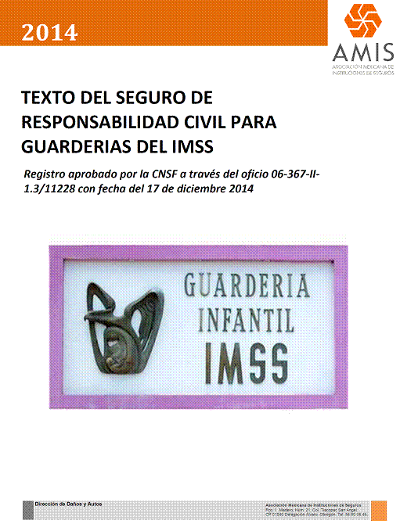
Anexo 3
MODELO DE PÓLIZA
LINEAMIENTOS PARA OTORGAR LAS AUTORIZACIONES DE MODALIDAD Y MODELO DE ATENCIÓN, ASÍ COMO LOS REQUISITOS Y DOCUMENTOS NECESARIOS PARA ACREDITAR EL CUMPLIMIENTO DEL ARTÍCULO 50 Y EL CAPÍTULO VIII DE LA LEY GENERAL DE PRESTACIÓN DE SERVICIOS PARA LA ATENCIÓN, CUIDADO Y DESARROLLO INTEGRAL INFANTIL, ASÍ COMO LO PREVISTO EN EL CAPÍTULO IX DE SU REGLAMENTO
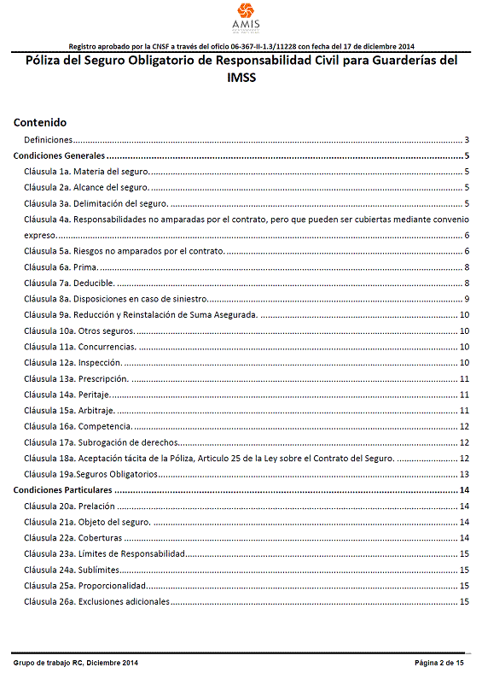
Anexo 3
MODELO DE PÓLIZA
LINEAMIENTOS PARA OTORGAR LAS AUTORIZACIONES DE MODALIDAD Y MODELO DE ATENCIÓN, ASÍ COMO LOS REQUISITOS Y DOCUMENTOS NECESARIOS PARA ACREDITAR EL CUMPLIMIENTO DEL ARTÍCULO 50 Y EL CAPÍTULO VIII DE LA LEY GENERAL DE PRESTACIÓN DE SERVICIOS PARA LA ATENCIÓN, CUIDADO Y DESARROLLO INTEGRAL INFANTIL, ASÍ COMO LO PREVISTO EN EL CAPÍTULO IX DE SU REGLAMENTO
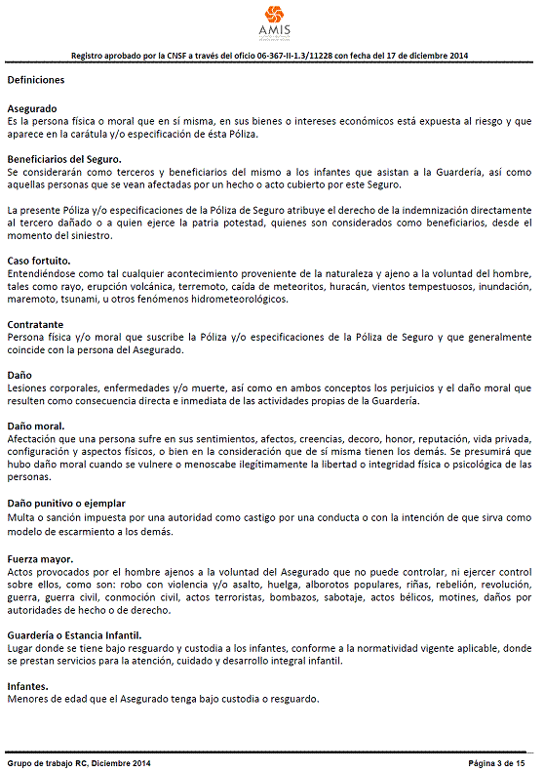
Anexo 3
MODELO DE PÓLIZA
LINEAMIENTOS PARA OTORGAR LAS AUTORIZACIONES DE MODALIDAD Y MODELO DE ATENCIÓN, ASÍ COMO LOS REQUISITOS Y DOCUMENTOS NECESARIOS PARA ACREDITAR EL CUMPLIMIENTO DEL ARTÍCULO 50 Y EL CAPÍTULO VIII DE LA LEY GENERAL DE PRESTACIÓN DE SERVICIOS PARA LA ATENCIÓN, CUIDADO Y DESARROLLO INTEGRAL INFANTIL, ASÍ COMO LO PREVISTO EN EL CAPÍTULO IX DE SU REGLAMENTO
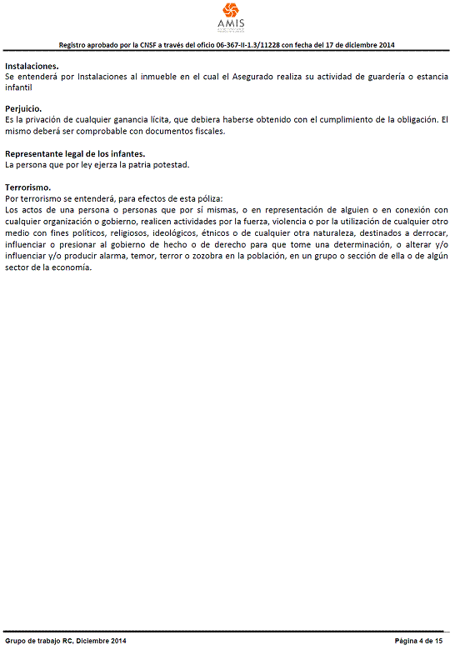
Anexo 3
MODELO DE PÓLIZA
LINEAMIENTOS PARA OTORGAR LAS AUTORIZACIONES DE MODALIDAD Y MODELO DE ATENCIÓN, ASÍ COMO LOS REQUISITOS Y DOCUMENTOS NECESARIOS PARA ACREDITAR EL CUMPLIMIENTO DEL ARTÍCULO 50 Y EL CAPÍTULO VIII DE LA LEY GENERAL DE PRESTACIÓN DE SERVICIOS PARA LA ATENCIÓN, CUIDADO Y DESARROLLO INTEGRAL INFANTIL, ASÍ COMO LO PREVISTO EN EL CAPÍTULO IX DE SU REGLAMENTO
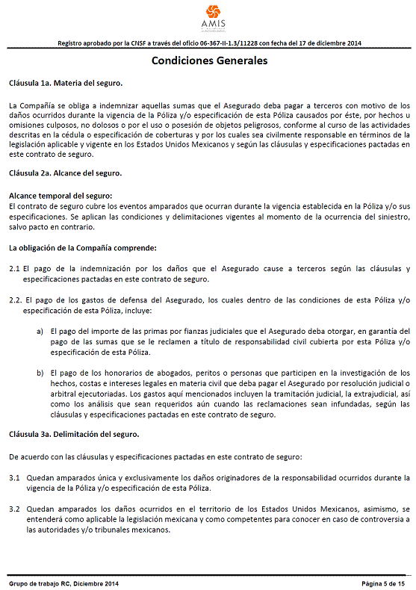
Anexo 3
MODELO DE PÓLIZA
LINEAMIENTOS PARA OTORGAR LAS AUTORIZACIONES DE MODALIDAD Y MODELO DE ATENCIÓN, ASÍ COMO LOS REQUISITOS Y DOCUMENTOS NECESARIOS PARA ACREDITAR EL CUMPLIMIENTO DEL ARTÍCULO 50 Y EL CAPÍTULO VIII DE LA LEY GENERAL DE PRESTACIÓN DE SERVICIOS PARA LA ATENCIÓN, CUIDADO Y DESARROLLO INTEGRAL INFANTIL, ASÍ COMO LO PREVISTO EN EL CAPÍTULO IX DE SU REGLAMENTO
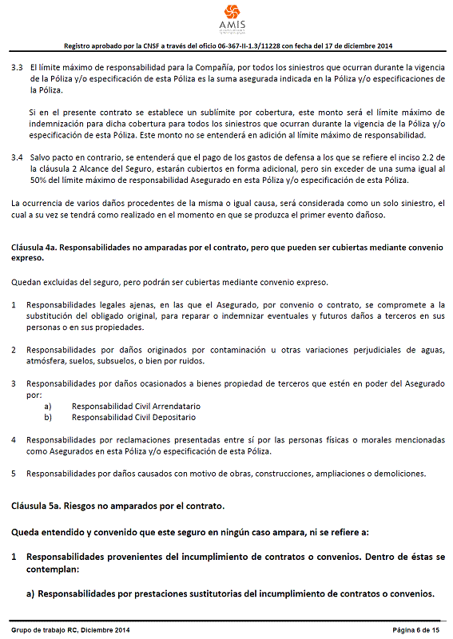
Anexo 3
MODELO DE PÓLIZA
LINEAMIENTOS PARA OTORGAR LAS AUTORIZACIONES DE MODALIDAD Y MODELO DE ATENCIÓN, ASÍ COMO LOS REQUISITOS Y DOCUMENTOS NECESARIOS PARA ACREDITAR EL CUMPLIMIENTO DEL ARTÍCULO 50 Y EL CAPÍTULO VIII DE LA LEY GENERAL DE PRESTACIÓN DE SERVICIOS PARA LA ATENCIÓN, CUIDADO Y DESARROLLO INTEGRAL INFANTIL, ASÍ COMO LO PREVISTO EN EL CAPÍTULO IX DE SU REGLAMENTO
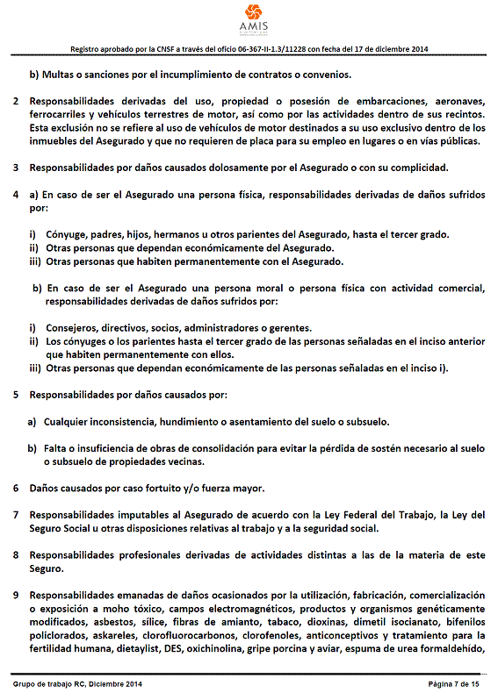
Anexo 3
MODELO DE PÓLIZA
LINEAMIENTOS PARA OTORGAR LAS AUTORIZACIONES DE MODALIDAD Y MODELO DE ATENCIÓN, ASÍ COMO LOS REQUISITOS Y DOCUMENTOS NECESARIOS PARA ACREDITAR EL CUMPLIMIENTO DEL ARTÍCULO 50 Y EL CAPÍTULO VIII DE LA LEY GENERAL DE PRESTACIÓN DE SERVICIOS PARA LA ATENCIÓN, CUIDADO Y DESARROLLO INTEGRAL INFANTIL, ASÍ COMO LO PREVISTO EN EL CAPÍTULO IX DE SU REGLAMENTO
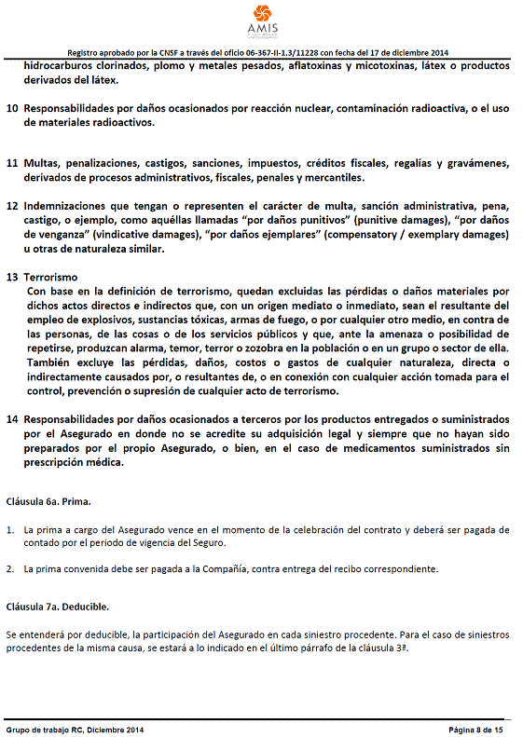
Anexo 3
MODELO DE PÓLIZA
LINEAMIENTOS PARA OTORGAR LAS AUTORIZACIONES DE MODALIDAD Y MODELO DE ATENCIÓN, ASÍ COMO LOS REQUISITOS Y DOCUMENTOS NECESARIOS PARA ACREDITAR EL CUMPLIMIENTO DEL ARTÍCULO 50 Y EL CAPÍTULO VIII DE LA LEY GENERAL DE PRESTACIÓN DE SERVICIOS PARA LA ATENCIÓN, CUIDADO Y DESARROLLO INTEGRAL INFANTIL, ASÍ COMO LO PREVISTO EN EL CAPÍTULO IX DE SU REGLAMENTO
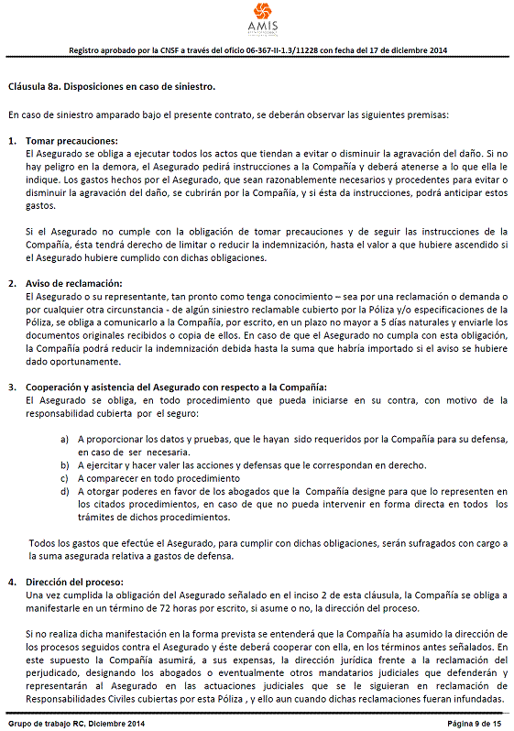
Anexo 3
MODELO DE PÓLIZA
LINEAMIENTOS PARA OTORGAR LAS AUTORIZACIONES DE MODALIDAD Y MODELO DE ATENCIÓN, ASÍ COMO LOS REQUISITOS Y DOCUMENTOS NECESARIOS PARA ACREDITAR EL CUMPLIMIENTO DEL ARTÍCULO 50 Y EL CAPÍTULO VIII DE LA LEY GENERAL DE PRESTACIÓN DE SERVICIOS PARA LA ATENCIÓN, CUIDADO Y DESARROLLO INTEGRAL INFANTIL, ASÍ COMO LO PREVISTO EN EL CAPÍTULO IX DE SU REGLAMENTO
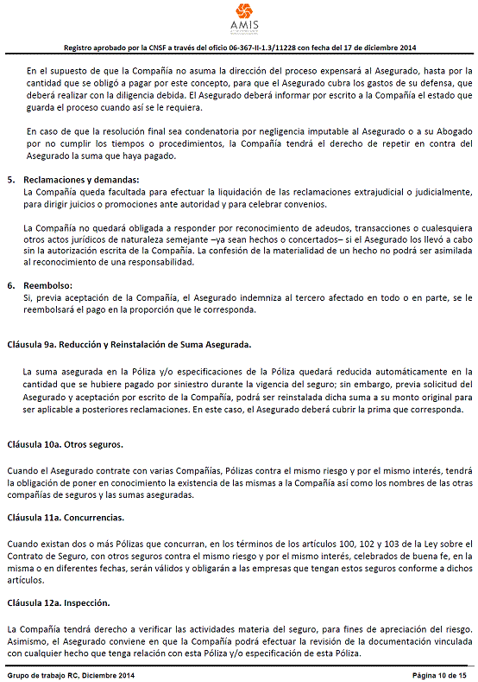
Anexo 3
MODELO DE PÓLIZA
LINEAMIENTOS PARA OTORGAR LAS AUTORIZACIONES DE MODALIDAD Y MODELO DE ATENCIÓN, ASÍ COMO LOS REQUISITOS Y DOCUMENTOS NECESARIOS PARA ACREDITAR EL CUMPLIMIENTO DEL ARTÍCULO 50 Y EL CAPÍTULO VIII DE LA LEY GENERAL DE PRESTACIÓN DE SERVICIOS PARA LA ATENCIÓN, CUIDADO Y DESARROLLO INTEGRAL INFANTIL, ASÍ COMO LO PREVISTO EN EL CAPÍTULO IX DE SU REGLAMENTO
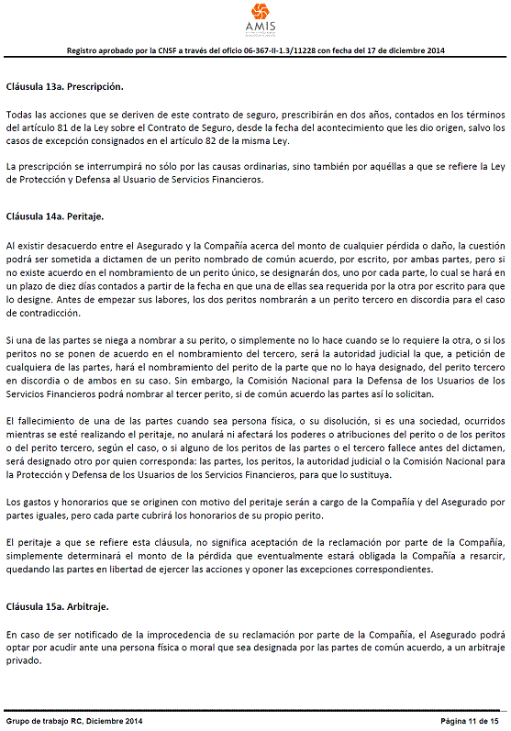
Anexo 3
MODELO DE PÓLIZA
LINEAMIENTOS PARA OTORGAR LAS AUTORIZACIONES DE MODALIDAD Y MODELO DE ATENCIÓN, ASÍ COMO LOS REQUISITOS Y DOCUMENTOS NECESARIOS PARA ACREDITAR EL CUMPLIMIENTO DEL ARTÍCULO 50 Y EL CAPÍTULO VIII DE LA LEY GENERAL DE PRESTACIÓN DE SERVICIOS PARA LA ATENCIÓN, CUIDADO Y DESARROLLO INTEGRAL INFANTIL, ASÍ COMO LO PREVISTO EN EL CAPÍTULO IX DE SU REGLAMENTO
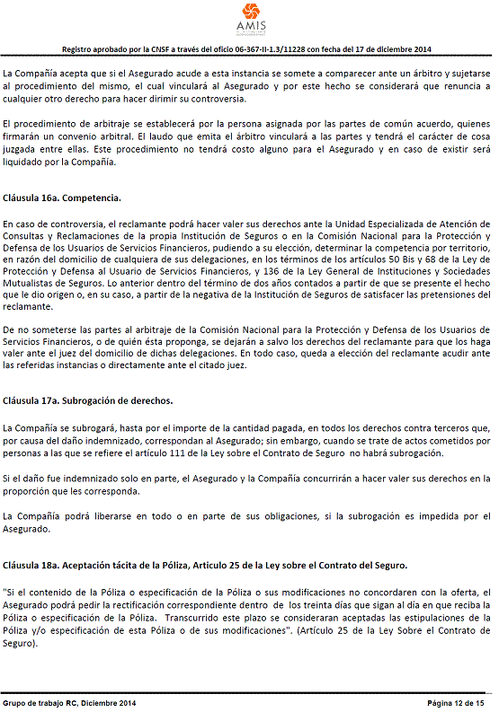
Anexo 3
MODELO DE PÓLIZA
LINEAMIENTOS PARA OTORGAR LAS AUTORIZACIONES DE MODALIDAD Y MODELO DE ATENCIÓN, ASÍ COMO LOS REQUISITOS Y DOCUMENTOS NECESARIOS PARA ACREDITAR EL CUMPLIMIENTO DEL ARTÍCULO 50 Y EL CAPÍTULO VIII DE LA LEY GENERAL DE PRESTACIÓN DE SERVICIOS PARA LA ATENCIÓN, CUIDADO Y DESARROLLO INTEGRAL INFANTIL, ASÍ COMO LO PREVISTO EN EL CAPÍTULO IX DE SU REGLAMENTO
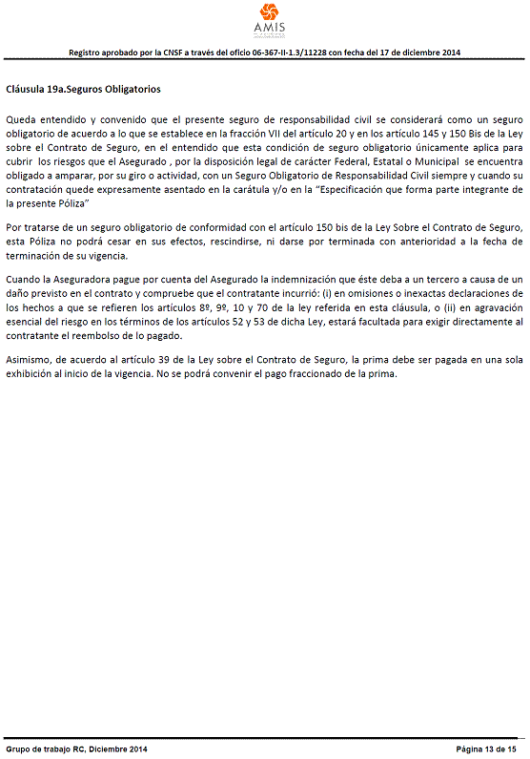
Anexo 3
MODELO DE PÓLIZA
LINEAMIENTOS PARA OTORGAR LAS AUTORIZACIONES DE MODALIDAD Y MODELO DE ATENCIÓN, ASÍ COMO LOS REQUISITOS Y DOCUMENTOS NECESARIOS PARA ACREDITAR EL CUMPLIMIENTO DEL ARTÍCULO 50 Y EL CAPÍTULO VIII DE LA LEY GENERAL DE PRESTACIÓN DE SERVICIOS PARA LA ATENCIÓN, CUIDADO Y DESARROLLO INTEGRAL INFANTIL, ASÍ COMO LO PREVISTO EN EL CAPÍTULO IX DE SU REGLAMENTO
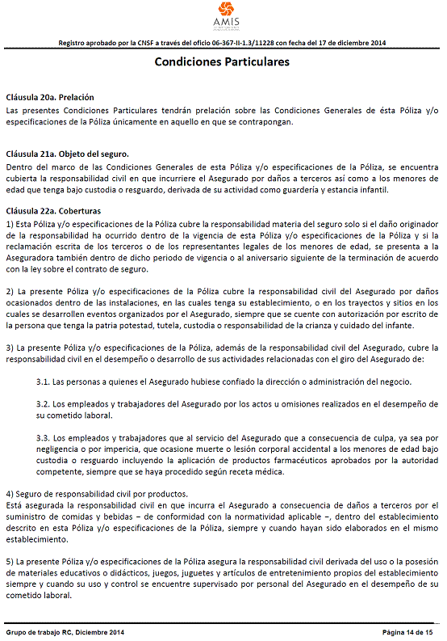
Anexo 3
MODELO DE PÓLIZA
LINEAMIENTOS PARA OTORGAR LAS AUTORIZACIONES DE MODALIDAD Y MODELO DE ATENCIÓN, ASÍ COMO LOS REQUISITOS Y DOCUMENTOS NECESARIOS PARA ACREDITAR EL CUMPLIMIENTO DEL ARTÍCULO 50 Y EL CAPÍTULO VIII DE LA LEY GENERAL DE PRESTACIÓN DE SERVICIOS PARA LA ATENCIÓN, CUIDADO Y DESARROLLO INTEGRAL INFANTIL, ASÍ COMO LO PREVISTO EN EL CAPÍTULO IX DE SU REGLAMENTO
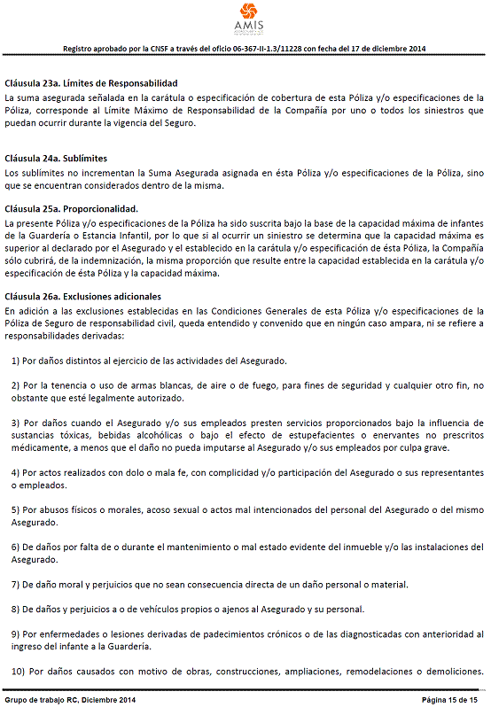
Anexo 3
MODELO DE PÓLIZA
LINEAMIENTOS PARA OTORGAR LAS AUTORIZACIONES DE MODALIDAD Y MODELO DE ATENCIÓN, ASÍ COMO LOS REQUISITOS Y DOCUMENTOS NECESARIOS PARA ACREDITAR EL CUMPLIMIENTO DEL ARTÍCULO 50 Y EL CAPÍTULO VIII DE LA LEY GENERAL DE PRESTACIÓN DE SERVICIOS PARA LA ATENCIÓN, CUIDADO Y DESARROLLO INTEGRAL INFANTIL, ASÍ COMO LO PREVISTO EN EL CAPÍTULO IX DE SU REGLAMENTO
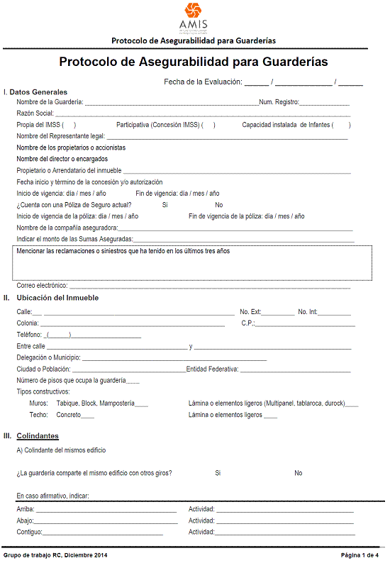
Anexo 3
MODELO DE PÓLIZA
LINEAMIENTOS PARA OTORGAR LAS AUTORIZACIONES DE MODALIDAD Y MODELO DE ATENCIÓN, ASÍ COMO LOS REQUISITOS Y DOCUMENTOS NECESARIOS PARA ACREDITAR EL CUMPLIMIENTO DEL ARTÍCULO 50 Y EL CAPÍTULO VIII DE LA LEY GENERAL DE PRESTACIÓN DE SERVICIOS PARA LA ATENCIÓN, CUIDADO Y DESARROLLO INTEGRAL INFANTIL, ASÍ COMO LO PREVISTO EN EL CAPÍTULO IX DE SU REGLAMENTO
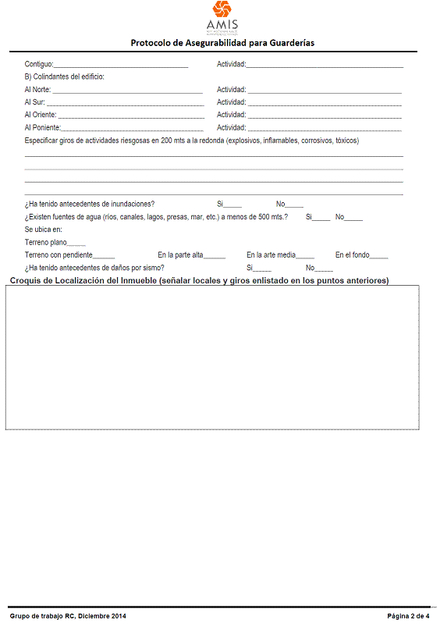
Anexo 3
MODELO DE PÓLIZA
LINEAMIENTOS PARA OTORGAR LAS AUTORIZACIONES DE MODALIDAD Y MODELO DE ATENCIÓN, ASÍ COMO LOS REQUISITOS Y DOCUMENTOS NECESARIOS PARA ACREDITAR EL CUMPLIMIENTO DEL ARTÍCULO 50 Y EL CAPÍTULO VIII DE LA LEY GENERAL DE PRESTACIÓN DE SERVICIOS PARA LA ATENCIÓN, CUIDADO Y DESARROLLO INTEGRAL INFANTIL, ASÍ COMO LO PREVISTO EN EL CAPÍTULO IX DE SU REGLAMENTO
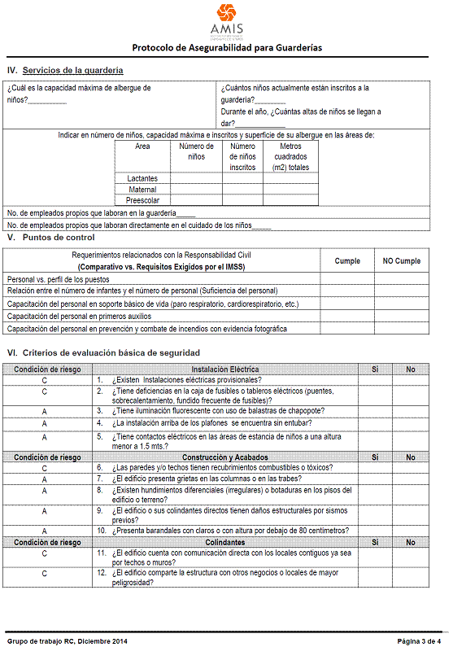
Anexo 3
MODELO DE PÓLIZA
LINEAMIENTOS PARA OTORGAR LAS AUTORIZACIONES DE MODALIDAD Y MODELO DE ATENCIÓN, ASÍ COMO LOS REQUISITOS Y DOCUMENTOS NECESARIOS PARA ACREDITAR EL CUMPLIMIENTO DEL ARTÍCULO 50 Y EL CAPÍTULO VIII DE LA LEY GENERAL DE PRESTACIÓN DE SERVICIOS PARA LA ATENCIÓN, CUIDADO Y DESARROLLO INTEGRAL INFANTIL, ASÍ COMO LO PREVISTO EN EL CAPÍTULO IX DE SU REGLAMENTO
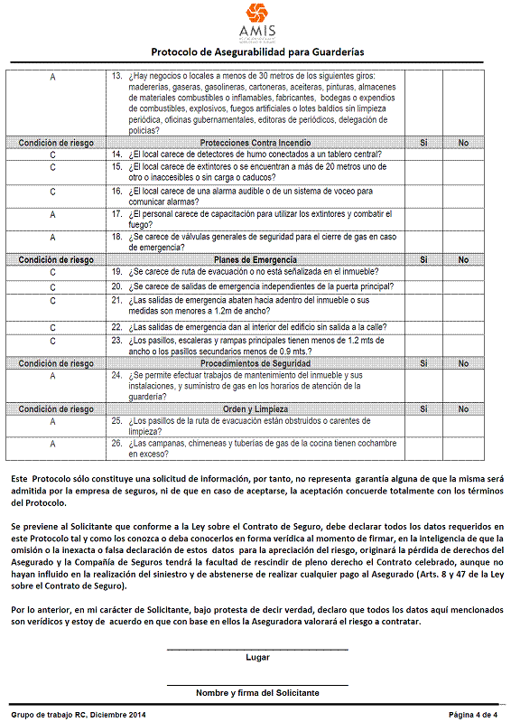
INSTITUTO MEXICANO DEL SEGURO SOCIAL
Anexo 4
CÉDULA DE VERIFICACIÓN DE MEDIDAS DE SEGURIDAD EN GUARDERÍAS DEL IMSS
LINEAMIENTOS PARA OTORGAR LAS AUTORIZACIONES DE MODALIDAD Y MODELO DE ATENCIÓN, ASÍ COMO LOS REQUISITOS Y DOCUMENTOS NECESARIOS PARA ACREDITAR EL CUMPLIMIENTO DEL ARTÍCULO 50 Y EL CAPÍTULO VIII DE LA LEY GENERAL DE PRESTACIÓN DE SERVICIOS PARA LA ATENCIÓN, CUIDADO Y DESARROLLO INTEGRAL INFANTIL, ASÍ COMO LO PREVISTO EN EL CAPÍTULO IX DE SU REGLAMENTO
 | INSTITUTO MEXICANO DEL SEGURO SOCIAL
 | COORDINACIÓN DEL SERVICIO DE GUARDERÍA PARA EL DESARROLLO INTEGRAL INFANTIL
 | Cédula de Verificación de Medidas de Seguridad en Guarderías del IMSS
 | DELEGACIÓN |  |  |  |  | LOCALIDAD |  |  |  | GUARDERÍA |  |  |  | FECHA DE APLICACIÓN
 | PERSONA FÍSICA O RAZÓN SOCIAL
 | NOMBRE DE LA GUARDERÍA
 | ¿La guardería proporciona el servicio a niños(as) en planta alta?
 | Los niños(as) que se atienden en planta alta, ¿corresponden a maternales?
 | ¿La guardería cuenta con mobiliario o materiales de construcción que requieran la aplicación de retardante al fuego?
 | Requerimientos
 | 1. Sistema de alarma
 | El sistema de alarma de la guardería cuenta con: |  |  |  |  |  |  |  |  |  |  |  |  |  |  |  | Cumple
 | 1.1.- | Panel de control
 | 1.2.- | Batería de respaldo
 | 1.3.- | Señal(es) de alerta visual en un lugar visible al interior de la guardería
 | 1.4.- | Señal(es) de alerta auditiva al interior de la guardería
 | 1.5.- | Botón o palanca de pánico
 | 1.6.- | Contrato de enlace a una central o servicio de emergencia y se acredita que el pago del servicio se encuentra al corriente
 | 1.7.- | Contrato de servicio de mantenimiento y evidencia del mantenimiento recibido
 | 2. Detectores
 | Los detectores de la guardería cumplen con los siguientes aspectos: |  |  |  |  |  |  |  |  |  |  |  |  |  |  |  | Cumple
 | 2.1.- | ¿Existe al menos un detector de humo en cada local de la guardería, incluyendo pasillos cerrados? Se pueden exceptuar en cocina, servicios sanitarios y sépticos
 | 2.2- | ¿En locales con superficie entre 80 y 159 m² existen al menos dos detectores de humo instalados?
 | 2.3.- | ¿En locales con superficie mayor a 160 m² existen al menos tres detectores de humo instalados?
 | 2.4.- | ¿Todos están cableados e integrados al sistema de alarma y conectados al panel de control?
 | 2.5.- | ¿Responde el sistema de alarma al realizar una prueba en un detector seleccionado aleatoriamente?
 | 2.6.- | ¿En la cocina se tiene instalado un detector de calor?
 | 2.7.- | Si el laboratorio de leches está separado de la cocina, ¿tiene instalado un detector de calor?
 | 2.8.- | ¿La cocina tiene instalado un detector de gas?
 | 2.9.- | Si el laboratorio de leches está separado de la cocina, ¿tiene instalado un detector de gas?
Anexo 4
CÉDULA DE VERIFICACIÓN DE MEDIDAS DE SEGURIDAD EN GUARDERÍAS DEL IMSS
LINEAMIENTOS PARA OTORGAR LAS AUTORIZACIONES DE MODALIDAD Y MODELO DE ATENCIÓN, ASÍ COMO LOS REQUISITOS Y DOCUMENTOS NECESARIOS PARA ACREDITAR EL CUMPLIMIENTO DEL ARTÍCULO 50 Y EL CAPÍTULO VIII DE LA LEY GENERAL DE PRESTACIÓN DE SERVICIOS PARA LA ATENCIÓN, CUIDADO Y DESARROLLO INTEGRAL INFANTIL, ASÍ COMO LO PREVISTO EN EL CAPÍTULO IX DE SU REGLAMENTO

3. Extintores
Los extintores en la guardería: |  |  |  |  |  |  |  |  |  | Cumple
3.1.- | ¿Están colocados a una distancia máxima de recorrido de 15 metros, con una tolerancia de hasta 17 metros, desde cualquier lugar ocupado, tomando en cuenta las vueltas y rodeos necesarios para llegar al equipo?
3.2.- | ¿Están colocados a una altura no superior a 1.50 metros, medidos desde el nivel del piso hasta la parte más alta del equipo?
3.3.- | ¿Tienen todos la carga vigente?
3.4.- | ¿Están ubicados en lugares visibles?
3.5.- | ¿Están colocados en sitios de fácil acceso y libres de obstáculos?
3.6.- | ¿Están señalizados con el letrero correspondiente?
3.7.- | ¿En la cocina está instalado cuando menos un extintor a base de bióxido de carbono (CO²) o químico húmedo (para fuego tipo K) con capacidad mínima de 4.5 kilogramos?
3.8.- | Cuando el lactario o laboratorio de leches constituye un local separado de la cocina, ¿está instalado un extintor a base de bióxido de carbono (CO²) o químico húmedo (para fuego tipo K) con capacidad mínima de 4.5 kilogramos?
4. Iluminación de emergencia
La iluminación de emergencia en la guardería: |  |  |  |  |  |  |  |  |  | Cumple
4.1.- | ¿Está ubicada en rutas de evacuación?
4.2.- | ¿Garantiza iluminación en toda la ruta de evacuación?
4.3.- | ¿Se enciende automáticamente cuando el flujo de la corriente eléctrica se interrumpe?
5. Película de protección en cristales
La guardería cumple con lo siguiente: |  |  |  |  |  |  |  |  |  | Cumple
5.1.- | Los cristales de puertas y ventanas, ¿cuentan con película antiastillante colocada en una de sus caras? Están exentos de este requisito los cristales templados o laminados, muros o muretes de vitroblock, así como espejos y cristales de muebles, vitrinas o gabinetes de seguridad para extintores o equipos de seguridad.
5.2.- | Los cristales de puertas y ventanas, ¿tienen un espesor mínimo de 6 milímetros? Están exentos de este requisito los cristales templados o laminados, muros o muretes de vitroblock, así como espejos y cristales de muebles, vitrinas o gabinetes de seguridad para extintores o equipos de seguridad.
5.3.- | Si en el inmueble hay puertas transparentes a base de cristal, ¿tienen incorporadas bandas señalizadoras horizontales?
6. Equipo de protección personal
El equipo, para cada uno de los jefes de brigada, consta al menos de: |  |  |  |  |  |  |  |  |  | Cumple
6.1.- | Primeros Auxilios: ¿chaleco identificador, casco protector, lentes protectores, guantes de látex, lámpara sorda (con carga) y cubre bocas?
6.2.- | Control y Combate contra incendios: ¿chaleco identificador, guantes de carnaza, lámpara sorda (con carga), casco protector, mascarilla contra polvos y humos?
6.3.- | Evacuación: ¿chaleco identificador, lámpara sorda (con carga), silbato y casco protector?
6.4.- | Búsqueda y Rescate: ¿chaleco identificador, casco protector, lentes protectores, lámpara sorda (con carga), silbato y guantes de carnaza?
6.5.- | ¿Se cuenta con botiquín de primeros auxilios que cuente cuando menos con: gasas, algodón, vendas, merthiolate, abatelenguas, cinta adhesiva, jabón neutro, alcohol, agua oxigenada, tintura de yodo, tijeras, guantes desechables y termómetro?
Anexo 4
CÉDULA DE VERIFICACIÓN DE MEDIDAS DE SEGURIDAD EN GUARDERÍAS DEL IMSS
LINEAMIENTOS PARA OTORGAR LAS AUTORIZACIONES DE MODALIDAD Y MODELO DE ATENCIÓN, ASÍ COMO LOS REQUISITOS Y DOCUMENTOS NECESARIOS PARA ACREDITAR EL CUMPLIMIENTO DEL ARTÍCULO 50 Y EL CAPÍTULO VIII DE LA LEY GENERAL DE PRESTACIÓN DE SERVICIOS PARA LA ATENCIÓN, CUIDADO Y DESARROLLO INTEGRAL INFANTIL, ASÍ COMO LO PREVISTO EN EL CAPÍTULO IX DE SU REGLAMENTO
7. Capacitación
La capacitación cumple con lo siguiente: |  |  |  |  |  |  |  |  |  | Cumple
7.1.- | ¿Se cuenta con constancia de capacitación expedida por institución o empresa calificada para al menos el 60% de todo el personal en el uso de extintores y procedimientos de evacuación?
7.2.- | ¿Se cuenta con evidencia de que el personal que no ha recibido capacitación por institución o empresa calificada, ha recibido capacitación interna en el uso de extintores y procedimiento de evacuación?
7.3.- | ¿Se cuenta con la constancia de la capacitación específica para los jefes de las brigadas de primeros auxilios y búsqueda y rescate, que conforman la unidad interna de protección civil?
7.4.- | ¿Se cuenta con evidencia de que están programados cursos de capacitación externa formal para el personal que ha sido habilitado sólo internamente?
7.5.- | ¿Las constancias de capacitación proporcionada por la institución o empresa autorizada tienen una antigüedad no mayor a dos años, o si es el caso, la vigencia que determine la propia empresa capacitadora?
8. Salida de emergencia
 |  |  |  |  |  |  |  |  |  | Cumple
8.1.- | ¿El inmueble cuenta al menos con una salida de emergencia? (La puerta principal NO cuenta como salida de emergencia)
La salida de emergencia cumple con las siguientes características:
8.2.- | ¿Ancho mínimo de vano de 1.20 metros?
8.3.- | ¿Abatible en el sentido del flujo de la ruta de evacuación?
8.4.- | ¿Cuenta con barra antipánico colocada horizontalmente entre 1.05 y 1.30 metros de altura del piso al eje de la barra o con un mecanismo equivalente que permita abrirla desde adentro mediante una operación simple de empuje?
8.5.- | ¿Está debidamente señalizada?
8.6.- | ¿Está libre de obstáculos y sin candados, picaportes o cerraduras con seguros que impidan su utilización en casos de emergencia?
8.7.- | ¿Cuenta con sistema de detección de apertura mediante un sensor conectado al sistema de alarma debidamente cableado y funciona al momento de realizar una prueba?
8.8.- | ¿Abre fácilmente al primer intento cuando se realiza una prueba?
9. Programa Interno de Protección Civil (PIPC)
La guardería: |  |  |  |  |  |  |  |  |  | Cumple
9.1.- | ¿Cuenta con el Programa Interno de Protección Civil?
9.2.- | ¿Tiene aprobado su Programa Interno de Protección Civil por la autoridad local de Protección Civil?
9.3.- | En el caso de que el Programa Interno de Protección Civil no esté autorizado por la autoridad local, ¿existe evidencia documental de que el trámite se solicitó antes de la fecha de vencimiento?
9.4.- | ¿Se encuentra ubicada a más de 50 metros de una gasolinera?
9.5.- | ¿Se encuentra ubicada a más de 100 metros de plantas de distribución de Gas L.P.? En el caso de guarderías nuevas o que cambien de domicilio, ¿el inmueble se encuentra a más de 200 metros de plantas de distribución de Gas L.P.?
Anexo 4
CÉDULA DE VERIFICACIÓN DE MEDIDAS DE SEGURIDAD EN GUARDERÍAS DEL IMSS
LINEAMIENTOS PARA OTORGAR LAS AUTORIZACIONES DE MODALIDAD Y MODELO DE ATENCIÓN, ASÍ COMO LOS REQUISITOS Y DOCUMENTOS NECESARIOS PARA ACREDITAR EL CUMPLIMIENTO DEL ARTÍCULO 50 Y EL CAPÍTULO VIII DE LA LEY GENERAL DE PRESTACIÓN DE SERVICIOS PARA LA ATENCIÓN, CUIDADO Y DESARROLLO INTEGRAL INFANTIL, ASÍ COMO LO PREVISTO EN EL CAPÍTULO IX DE SU REGLAMENTO
10. Simulacros de evacuación
La guardería: |  |  |  |  |  |  |  |  |  | Cumple
10.1.- | ¿Cuenta con evidencia documental y fotográfica de la realización de dos simulacros al mes con hipótesis varias y de que al menos uno de éstos se realizó con hipótesis de incendio?
10.2.- | ¿Acredita que en cada trimestre, al menos uno de los simulacros realizados con hipótesis de incendio se llevó a cabo en la hora de sueño o descanso de los niños(as)?
10.3.- | ¿Cuenta con evidencia de que los simulacros se efectuaron en un tiempo igual o menor a 3 minutos?
10.4.- | ¿Cuenta con evidencia documental y fotográfica de que al menos en uno de los simulacros realizados durante el año se contó con la participación de las autoridades de protección civil y que la evacuación del inmueble se efectuó en un tiempo igual o menor a 3 minutos?
10.5.- | Si no presenta evidencia documental y fotográfica de la participación de la autoridad de protección civil, ¿cuenta con evidencia de la invitación realizada para que asistiera?
11. Licencias, dictámenes y certificaciones
Al momento de la aplicación de la cédula, ¿la guardería cuenta con los siguientes documentos y además se encuentran vigentes? |  |  |  |  |  |  |  |  |  | Cumple
11.1.- | Dictamen o Visto Bueno de Protección Civil
11.2.- | Dictamen, validación, constancia o refrendo anual de las instalaciones eléctricas, realizada por Unidad de Verificación autorizada
11.3.- | Dictamen estructural, refrendo, constancia, validación o certificación de la estabilidad del edificio, expedido por Director Responsable de Obra (DRO) o perito responsable autorizado en la localidad
11.4.- | Dictamen, validación, constancia o refrendo anual de la instalación de gas, realizada por Unidad de Verificación autorizada
11.5.- | Licencia de uso de suelo expedido por la autoridad local
11.6.- | Licencia de funcionamiento, o su equivalente, expedido por la autoridad local
11.7.- | Póliza de seguro de responsabilidad civil con comprobante de pago
12. Señalización
En lo que respecta a la señalización de la guardería: |  |  |  |  |  |  |  |  |  | Cumple
12.1.- | Las rutas o pasillos de evacuación, escaleras (de existir), rampas (de existir) y puntos de reunión, ¿cumplen con la forma y colores establecidos?
12.2.- | En caso de existir puertas dispuestas en recorridos de evacuación que no sean salida y puedan inducir a error en la evacuación, ¿están señalizadas con el aviso "SIN SALIDA", colocado en lugar fácilmente visible próximo a la puerta?
13. Rutas de evacuación y puntos de reunión
En el caso de las rutas de evacuación: |  |  |  |  |  |  |  |  |  | Cumple
13.1.- | ¿Los pasillos, corredores, rampas (en caso de existir) y escaleras (en caso de existir) que sean parte del circuito de evacuación están libres de obstáculos y permiten la circulación de dos personas adultas simultáneamente?
13.2.- | ¿La distancia del recorrido desde cualquier punto de los locales o espacios de atención a los menores de la guardería, a una salida del inmueble no es mayor a 40 metros o, en caso contrario, se garantiza que el tiempo máximo de evacuación del inmueble es igual o menor a 3 minutos?
13.3.- | ¿Tiene establecido la guardería un punto de reunión interno?
13.4.- | ¿Tiene establecido la guardería un punto de reunión en el exterior del inmueble?
13.5.- | ¿Se dispone de un gabinete para llavero de emergencia, dispuesto en un lugar accesible, seguro y visible para el personal, conteniendo copia de cada una de las llaves de la guardería con identificación de a qué chapa pertenece cada llave?
13.6.- | En caso de existir puertas giratorias o corredizas, ¿éstas se encuentran excluidas de las rutas de evacuación y no cuentan como salidas de emergencia?
Anexo 4
CÉDULA DE VERIFICACIÓN DE MEDIDAS DE SEGURIDAD EN GUARDERÍAS DEL IMSS
LINEAMIENTOS PARA OTORGAR LAS AUTORIZACIONES DE MODALIDAD Y MODELO DE ATENCIÓN, ASÍ COMO LOS REQUISITOS Y DOCUMENTOS NECESARIOS PARA ACREDITAR EL CUMPLIMIENTO DEL ARTÍCULO 50 Y EL CAPÍTULO VIII DE LA LEY GENERAL DE PRESTACIÓN DE SERVICIOS PARA LA ATENCIÓN, CUIDADO Y DESARROLLO INTEGRAL INFANTIL, ASÍ COMO LO PREVISTO EN EL CAPÍTULO IX DE SU REGLAMENTO
14. Escaleras
En lo respectivo a las escaleras: |  |  |  |  |  |  |  |  |  | Cumple
14.1.- | De contar la escalera con elementos verticales, ¿éstos no exceden en su separación 12 centímetros o cuentan con material que impida el paso de un menor entre los barandales?
14.2.- | Si la escalera tiene más de 15 peraltes, ¿cuenta al menos con un descanso de ancho igual o mayor que la escalera?
14.3.- | ¿La huella mide entre 27 y 31 centímetros de ancho y el peralte de los escalones tiene una altura de 15 a 20 centímetros?  En caso de no cumplir con lo anterior, ¿la huella y el peralte de los escalones obedecen la regla constructiva de que la suma de la altura de dos peraltes más la dimensión de la huella suman entre 61 y 65 centímetros?
14.4.- | ¿El material de acabado de la escalera es antiderrapante? Si no lo es, ¿tiene aplicada pasta adhesiva antiderrapante, cintas antiderrapantes o materiales que se aplican como pintura texturizada antiderrapante?
14.5.- | En caso de proporcionarse el servicio a los maternales en planta alta, ¿la(s) escalera(s) de uso principal tiene(n) un ancho mínimo de 0.90 metros y cuenta(n) al menos con pasamanos a una altura de 0.60 y 0.90 metros al menos a un solo costado?
14.6.- | En caso de proporcionarse el servicio a los maternales en planta alta, y si la(s) escalera(s) de uso principal tiene(n) un ancho mayor a 1.20 metros, ¿cuenta(n) con pasamanos a una altura de 0.60 y 0.90 metros en ambos costados?
14.7.- | En caso de no proporcionase el servicio a los maternales en planta alta, ¿la(s) escalera(s) de uso principal tiene(n) un ancho mínimo de 0.90 metros y cuenta(n) al menos con pasamanos a una altura de 0.90 metros al menos a un solo costado?
14.8.- | En caso de no proporcionarse el servicio a los maternales en planta alta, y si la(s) escalera(s) de uso principal tiene(n) un ancho mayor a 1.20 metros, ¿cuenta(n) con pasamanos a una altura de 0.90 metros en ambos costados?
14.9.- | ¿Existen al menos dos vías para descender a la planta baja, pudiendo ser dos escaleras o escalera y rampa, o en su defecto, se tiene acondicionada una ventana de rescate?
14.10.- | Si existen dos edificios independientes y en ambos se proporciona el servicio a niños(as) en planta alta, ¿cada uno cuenta al menos con dos vías para descender a la planta baja, pudiendo ser dos escaleras o escalera y rampa, o en su defecto para la segunda vía, se tiene acondicionada una ventana de rescate?
14.11.- | Si una de las vías para descender a la planta baja es una rampa, ¿Tiene una pendiente máxima de 8% (baja 8 centímetros en cada metro de rampa), ancho de 1.20 metros, descanso a cada 6 metros, piso antiderrapante y cuenta con murete o barandal con las mismas especificaciones que en el caso de las escaleras?
15. Puertas internas
Las puertas internas deben cumplir con las siguientes especificaciones: |  |  |  |  |  |  |  |  |  | Cumple
15.1.- | Las puertas que comunican a las salas de atención de los niños(as), a los salones de usos múltiples, a los servicios sanitarios de los niños(as) y aquellas que forman parte de las rutas de evacuación, ¿tienen como mínimo un vano de 0.85 metros de ancho por 2.03 metros de altura y su abatimiento no obstaculiza la ruta de evacuación?
15.2.- | Las puertas que permiten el acceso a locales de apoyo de la operación tales como: fomento de la salud, dirección, cocina, lactario, almacén de víveres, servicios de descanso, vestidores y sanitarios de personal, ¿tienen un mínimo un vano de 0.80 metros de ancho por 2.03 metros de altura?
Anexo 4
CÉDULA DE VERIFICACIÓN DE MEDIDAS DE SEGURIDAD EN GUARDERÍAS DEL IMSS
LINEAMIENTOS PARA OTORGAR LAS AUTORIZACIONES DE MODALIDAD Y MODELO DE ATENCIÓN, ASÍ COMO LOS REQUISITOS Y DOCUMENTOS NECESARIOS PARA ACREDITAR EL CUMPLIMIENTO DEL ARTÍCULO 50 Y EL CAPÍTULO VIII DE LA LEY GENERAL DE PRESTACIÓN DE SERVICIOS PARA LA ATENCIÓN, CUIDADO Y DESARROLLO INTEGRAL INFANTIL, ASÍ COMO LO PREVISTO EN EL CAPÍTULO IX DE SU REGLAMENTO

16. Materiales de construcción y mobiliario con retardante al fuego
En el caso del retardante al fuego: |  |  |  |  |  |  |  |  |  | Cumple
16.1.- | ¿Se cuenta con evidencia documental de que los muebles de madera (mesas, escritorios, muebles de guarda, archiveros, vitrinas, clósets, etc.), tienen aplicada una sustancia retardante al fuego y que su fecha de aplicación no excede a dos años o, en su defecto, del tiempo que especifique el fabricante, vendedor del producto o un tercero autorizado por el fabricante para su aplicación?
16.2.- | ¿Se cuenta con evidencia documental de que se les ha aplicado a puertas, lambrines, postes, vigas, palapas o techumbres de madera, una sustancia retardante al fuego y que su fecha de aplicación no excede a dos años o, en su defecto, del tiempo que especifique el fabricante, vendedor del producto o un tercero autorizado por el fabricante para su aplicación?
17. Materiales prohibidos
¿La guardería cuenta con los siguientes elementos y/o materiales? (la respuesta correcta es "NO") |  |  |  |  |  |  |  |  |  | Cumple
17.1.- | Techos o techumbres de lámina que tengan aplicado aislante térmico en el lado interno de la lámina que produzca humos tóxicos o no sea resistente al fuego
17.2.- | Elementos o adornos colgantes de lona o de tela que no sean parte del material didáctico que se utiliza para ambientar la guardería
17.3.- | Cortinas de tela
17.4.- | Plafones de materiales combustibles como conglomerados de madera o similares
17.5.- | Techos, techumbres y tinacos de asbesto
17.6.- | Techos o techumbres de láminas de fibra de vidrio
17.7.- | Válvulas de gas sin cierre rápido de palanca en cocina y calentadores
17.8.- | Lámparas sin gabinete
17.9.- | Balastros con chapopote en lámparas
17.10.- | Pasto artificial y alfombras en el interior del inmueble
17.11.- | ¿Se presta el servicio a los menores en sótanos o semisótanos?

Anexo 4
CÉDULA DE VERIFICACIÓN DE MEDIDAS DE SEGURIDAD EN GUARDERÍAS DEL IMSS
LINEAMIENTOS PARA OTORGAR LAS AUTORIZACIONES DE MODALIDAD Y MODELO DE ATENCIÓN, ASÍ COMO LOS REQUISITOS Y DOCUMENTOS NECESARIOS PARA ACREDITAR EL CUMPLIMIENTO DEL ARTÍCULO 50 Y EL CAPÍTULO VIII DE LA LEY GENERAL DE PRESTACIÓN DE SERVICIOS PARA LA ATENCIÓN, CUIDADO Y DESARROLLO INTEGRAL INFANTIL, ASÍ COMO LO PREVISTO EN EL CAPÍTULO IX DE SU REGLAMENTO



